CONTRALORÍA GENERAL DE LA REPÚBLICA
[Espacio reservado para el logo oficial CGR en una entrega institucional autorizada]
PRODUCTO N.° 6
Selección del Algoritmo y Modelo para Detección de Posible Fraccionamiento
Nombre de la consultoría:
CONTRATACIÓN DE UN CONSULTOR CIENTÍFICO DE DATOS PARA EL DESARROLLO DEL "MÓDULO DE ANÁLISIS DE DATOS PARA DAR SOPORTE A LOS AUDITORES DURANTE LA EJECUCIÓN DE LOS SERVICIOS DE CONTROL" EN EL SISTEMA INTEGRADO DE CONTROL DEL PROYECTO INTERNO 1.8.2
Consultor:
Noé Calle
PROTOTIPO INDEPENDIENTE - no constituye una implementación oficial ni cuenta con aprobación institucional de la CGR.
Repositorio de código y documentación:
https://github.com/NoeCalle/cgr-analisis-datos
Fecha de presentación: agosto de 2026

Resumen Ejecutivo
El modelo servido utiliza Apache Spark MLlib con StandardScalerModel + KMeansModel y distancia al centroide. k se selecciona únicamente en desarrollo y el holdout final independiente obtiene AUC-PR 0.323. Isolation Forest permanece como benchmark sklearn complementario y no define el champion.
Nota metodológica: Las métricas obtenidas con el benchmark sintético verifican coherencia metodológica y funcionamiento reproducible del pipeline; no estiman por sí solas desempeño productivo. Las salidas son señales de priorización para revisión humana y no constituyen hallazgos ni determinaciones automáticas de irregularidad.
Índice
Resumen Ejecutivo 2
Índice de Tablas o Cuadros 2
Índice de Gráficos 2
Lista de Abreviaturas y Acrónimos 2
Glosario 3
1. Introducción 3
2. Objetivo de Consultoría 3
3. Productos Alcanzados 4
3.1 Justificación del algoritmo 4
3.2 Selección y holdout del KMeans servido 4
3.3 Señal interpretable 4
3.4 Benchmark complementario 5
4. Actividades Realizadas 5
5. Grado de Cumplimiento del Producto 5
6. Dificultades y Limitaciones Encontradas 5
7. Conclusiones y Recomendaciones 6
8. Anexos 6
ANEXO TÉCNICO — PAGOS, MODALIDADES Y ARQUITECTURA OPERACIONAL 6
Resultados reproducibles de pagos y modalidades 6
Distribución de pagos 6
Modalidades por régimen 7
Arquitectura operacional Spark-native 7
Limitación institucional 7
Referencias Bibliográficas 8

Índice de Tablas o Cuadros
1. Evaluación holdout KMeans Spark
2. Benchmark Isolation Forest complementario

Índice de Gráficos
1. Señales de posible fraccionamiento

Lista de Abreviaturas y Acrónimos
Sigla | Significado
AUC-PR | Área bajo la curva Precision-Recall
AUC-ROC | Área bajo la curva Receiver Operating Characteristic
CGR | Contraloría General de la República
CI | Integración continua (Continuous Integration)
CV | Validación cruzada (Cross-Validation)
DAG | Grafo acíclico dirigido (Directed Acyclic Graph)
EDA | Análisis exploratorio de datos
ETL | Extracción, transformación y carga
HDFS | Hadoop Distributed File System
ML | Machine Learning
MLlib | Biblioteca de Machine Learning de Apache Spark
OCDS | Open Contracting Data Standard
OECE | Organismo Especializado para las Contrataciones Públicas Eficientes
PoC | Prueba de concepto (Proof of Concept)
PSI | Population Stability Index
SHAP | SHapley Additive exPlanations
SSRS | SQL Server Reporting Services
TDR | Términos de Referencia

Glosario
Término | Definición
Benchmark sintético | Conjunto de datos artificial con casos sembrados, usado para verificar el comportamiento del prototipo sin asumir desempeño productivo.
Feature engineering | Creación o transformación de variables analíticas a partir de los datos de origen.
Ground truth | Etiqueta de referencia usada para evaluar un modelo. En el PoC las etiquetas son sintéticas; el ground truth real requiere validación institucional.
Hard negative | Caso negativo diseñado para parecerse a un positivo y evitar una separación artificialmente trivial.
Holdout | Partición reservada que no participa en el ajuste de parámetros y se usa para una evaluación independiente.
Lakehouse | Arquitectura que combina almacenamiento de datos a escala con capacidades de gestión y consulta analítica.
Señal de priorización | Indicador para ordenar casos que merecen revisión humana; no constituye por sí mismo un hallazgo ni una determinación jurídica.

1. Introducción
Este producto presenta como evidencia principal el KMeans Spark realmente utilizado por el perfil operacional y separa sus métricas del benchmark Isolation Forest.

2. Objetivo de Consultoría
El TDR tomado como referencia plantea disponer datos procesados y filtrados de fuentes externas e internas y desarrollar modelos de Machine Learning que permitan identificar casos atípicos y patrones de riesgo relevantes para la labor del auditor. Este repositorio demuestra ese objetivo como prototipo independiente y reproducible, sin atribuirse aprobación o despliegue institucional CGR.

3. Productos Alcanzados

3.1 Justificación del algoritmo
Apache Spark MLlib no incorpora Isolation Forest nativo. KMeans permite una implementación distribuible: StandardScaler normaliza las features, KMeans aprende centroides sin labels y la distancia al centroide se transforma en score de anomalía para ranking.

3.2 Selección y holdout del KMeans servido
Tabla 1. Evaluación holdout KMeans Spark
Métrica | Resultado
k seleccionado | 3
Grupos desarrollo | 202
Positivos desarrollo | 17
Grupos holdout | 62
Positivos holdout | 7
AUC-PR | 0.323
AUC-ROC | 0.875
Precision | 0.429
Recall | 0.429
F1 | 0.429
Recall@K | 0.429
Las etiquetas no se utilizan para ajustar KMeans; se utilizan para seleccionar/evaluar el ranking en el benchmark. El holdout no participa en la selección de k.

3.3 Señal interpretable
El score de anomalía se complementa con una regla de caja blanca basada en concentración temporal y montos respecto de cuantías parametrizadas. Esta señal facilita revisión humana, pero no declara fraccionamiento.
Gráfico 1. Señales de posible fraccionamiento
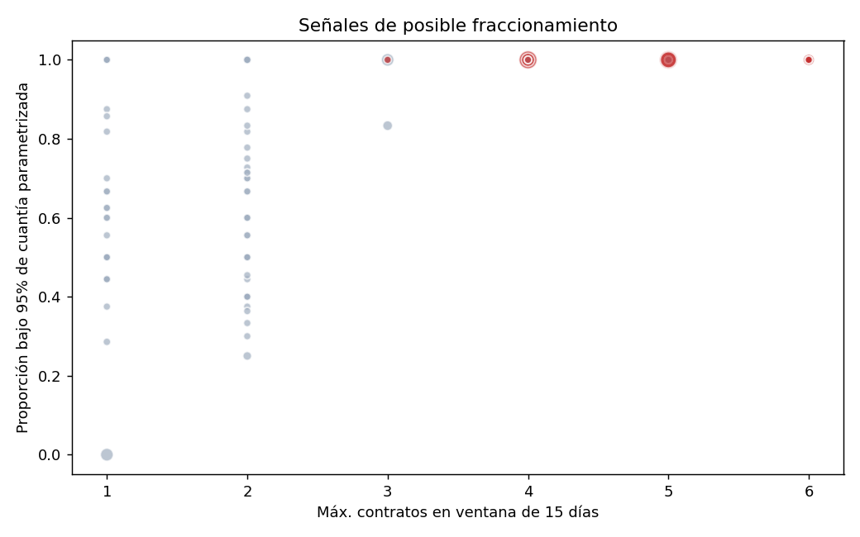
Fuente: Elaboración propia a partir de la evidencia reproducible del PoC.

3.4 Benchmark complementario
Tabla 2. Benchmark Isolation Forest complementario
Elemento | Resultado
Rol | Comparación metodológica sklearn; no es el serving activo.
AUC-PR holdout | 0.133
AUC-ROC holdout | 0.659
F1 holdout | 0.000
Recall@K holdout | 0.000

4. Actividades Realizadas
- Evaluación de StandardScaler + KMeans + distancia al centroide.
- Selección de k únicamente sobre desarrollo.
- Evaluación final en holdout independiente.
- Comparación complementaria con Isolation Forest sin confundir sus métricas con el champion.

5. Grado de Cumplimiento del Producto
El modelo KMeans Spark dispone de selección y holdout propios. La calibración con ground truth real y el rendimiento distribuido deben validarse en infraestructura CGR.

6. Dificultades y Limitaciones Encontradas
- El desbalance y el número limitado de positivos sintéticos hacen que las métricas sean variables.
- Un score de anomalía prioriza rareza estadística; la interpretación de irregularidad requiere contexto documental y jurídico.

7. Conclusiones y Recomendaciones
KMeans Spark es el modelo operacional de fraccionamiento del PoC. Isolation Forest se conserva como benchmark secundario; la evidencia principal del entregable corresponde al pipeline servido.

8. Anexos
- Repositorio, código y documentación técnica: https://github.com/NoeCalle/cgr-analisis-datos
- Fuente machine-readable de cifras documentales: outputs/evidencia_documental.json.
- Trazabilidad: outputs/run_manifest.json, outputs/linaje_datos.csv y outputs/model_registry.json.
- Arquitectura MLOps: docs/Arquitectura_MLOps.md.
- Evaluación Spark y performance: docs/Evaluacion_Spark_y_Performance.md.

ANEXO TÉCNICO — PAGOS, MODALIDADES Y ARQUITECTURA OPERACIONAL
Este anexo cubre el análisis estadístico/exploratorio de pagos, montos contractuales y modalidades y documenta la arquitectura operacional asociada. La evidencia de pagos usa datos sintéticos vinculados a contratos sintéticos; no representa información SIAF real ni determina la legalidad de una modalidad.

Resultados reproducibles de pagos y modalidades
Indicador | Resultado
Pagos sintéticos | 7790
Contratos analizados | 4296
Pagos huérfanos | 0
Contratos con pago parcial | 515
Contratos pendientes sin pago | 261
Señales de sobrepago a revisar | 93
Demora P90 devengado→pagado (días) | 28.0
Modalidades especiales no inferibles solo por cuantía | 1601
Modalidades que requieren revisión de contexto | 1565
La comparación de modalidades frente a cuantía es únicamente referencial. Contratación Directa, Comparación de Precios, Subasta Inversa, acuerdos marco y otros supuestos pueden depender de condiciones que no se deducen del monto por sí solo; 'requiere revisión de contexto' no equivale a irregularidad.

Distribución de pagos
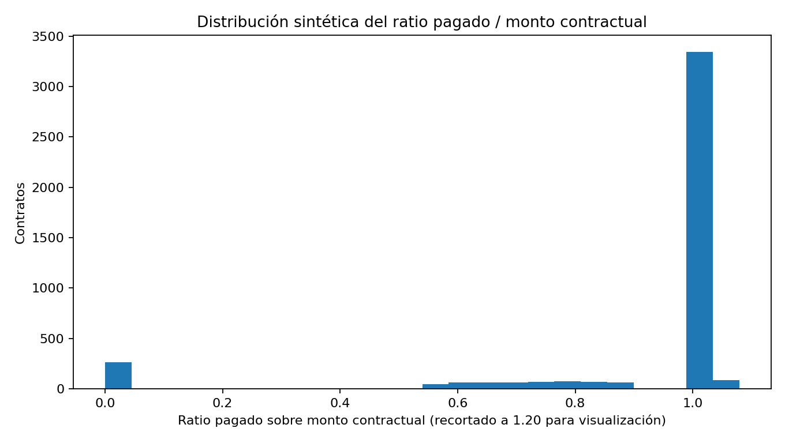

Modalidades por régimen
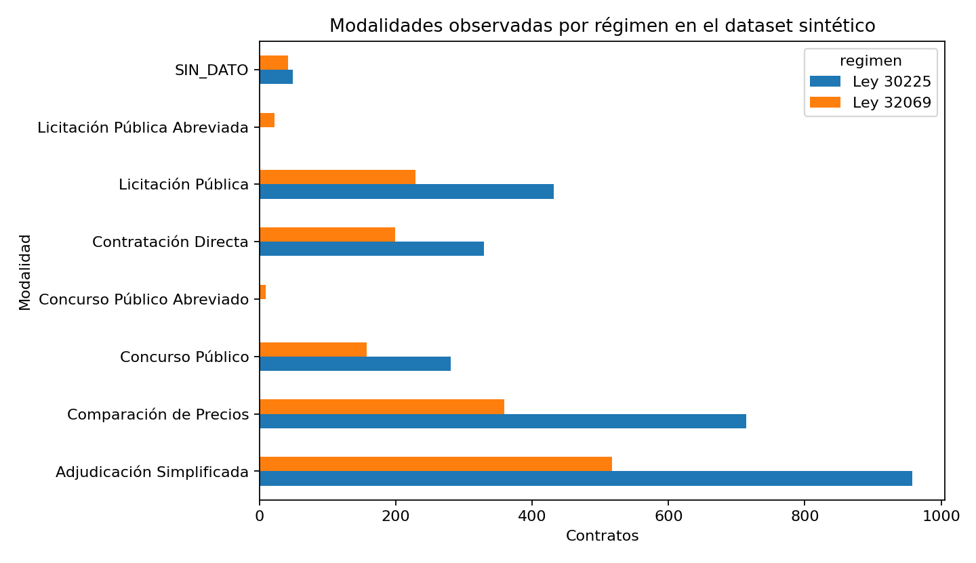

Arquitectura operacional Spark-native
TRAIN/INFERENCE admiten un master Spark configurable. Cuando source.type=spark_sql, el conector devuelve un Spark DataFrame y el mapping, validación, preprocesamiento, feature engineering y MLlib permanecen en Spark sin toPandas(). Las medianas por objeto aprendidas en TRAIN se persisten como Parquet distribuido y los rankings de INFERENCE se escriben también como Parquet distribuido.
Esta frontera mantiene el corpus contractual distribuido y evita materializarlo en pandas o en la memoria del driver. No sustituye las pruebas de carga, particionamiento, seguridad, rendimiento y robustez que deben ejecutarse con el clúster y volumen institucionales reales.

Limitación institucional
El cierre literal con pagos SIAF/SEACE, tablas/vistas reales, ground truth, permisos, clúster, DEV/QA/PROD, SQL Server/SSRS, certificación y conformidad depende de la CGR y permanece registrado en el catálogo de dependencias institucionales.

Referencias Bibliográficas
- Contraloría General de la República. Términos de Referencia de la consultoría del Proyecto Interno 1.8.2, mayo de 2026.
- Open Contracting Partnership. Open Contracting Data Standard (OCDS) y publicación de datos abiertos utilizada por el prototipo.
- Organismo Especializado para las Contrataciones Públicas Eficientes (OECE). Datos abiertos de contratación pública empleados en la validación independiente.
- Apache Software Foundation. Documentación de Apache Spark y Spark MLlib.
- scikit-learn developers. Documentación de scikit-learn para clasificación, validación y detección de anomalías.
- Lundberg, S. M. y Lee, S.-I. A Unified Approach to Interpreting Model Predictions. 2017.

